Содержание
Введение………………………………………………………………….. | 3
1. Теоретические аспекты принципов управления организацией и персоналом……………………………………………………………….. | 5
1.1. Принципы управления организацией……………………………… | 5
1.2 Основные принципы управления персоналом……………………… | 11
1.3. Анализ совпадений и различий принципов управления организацией и персоналом……………………………………………… | 13
2. Анализ принципов управления организацией и персоналом………. | 16
2.1. Организационно − экономическая характеристика предприятия ОАО «ЕВРАЗ НМТП» ………………………………………………….. | 16
2.2. Принципы управления организацией……………………………… | 19
2.3. Принципы управления персоналом………………………………… | 26
Заключение………………………………………………………………. | 33
Список использованной литературы…………………………………… | 35

Введение
Управление организацией - это непрерывный процесс воздействия на производительность сотрудника, группы или организации в целом для достижения наилучших результатов с точки зрения достижения цели. «Чтобы управлять средствами, чтобы привести предприятие к своей цели, извлекая максимальные возможности из всех имеющихся в его распоряжении ресурсов», - отметил Г. Файоль.
Организация - два или более человека, деятельность которых направлена ​​на достижение единой цели. Если есть организация, то должна быть система управления. Сложность системы управления должна соответствовать сложности объекта управления. (кибернетический принцип). Системы делятся на три группы. Простые механические системы. Их поведение вполне предсказуемо, число ссылок таких систем может быть любым.
Одним из важнейших направлений программы реформ в нашей стране является реструктуризация систем управления предприятием. Эта проблема имеет особое значение на уровне тех предприятий, положение которых в рыночной экономике радикально меняется. Став объектом товарно-денежных отношений, которые имеют экономическую независимость и полностью отвечают за результаты своей экономической деятельности, предприятие должно сформировать систему управления, которая обеспечивала бы высокую эффективность работы, конкурентоспособность и стабильность рынка.
По сравнению с системой управления, которая по-прежнему действует на многих предприятиях, новые функции появляются в новых условиях, которые раньше не нужны.
В рыночной экономике само предприятие принимает решение, разрабатывает стратегию своего развития, изыскивает средства, необходимые для их реализации, нанимает рабочих, приобретает оборудование и материалы, решает многие структурные проблемы, включая создание, объединение, ликвидацию, разделение, реорганизация производства и реструктуризация организационной структуры управления.
Предприятия приобретают все особенности независимости, характерные для рынка. Это требует значительного расширения сферы управления, увеличения объема и сложности работы, выполняемой менеджерами. Кроме того, возросла ответственность за качество и своевременность принятия определенных решений.
Роль маркетинговых исследований, позволяющая изучать динамику потребностей на рынке товаров и услуг, растет. Научно-технический прогресс становится мощным инструментом управленческих инноваций, направленных на создание условий для эффективной работы. В этой связи управление предприятием, работающим в условиях рынка, предъявляет высокие требования к профессионализму управленческого персонала, от которого зависит эффективность управленческой деятельности и, как следствие, эффективность всего предприятия. Вот почему эта тема весьма актуальна для экономики нашей страны на данном этапе ее развития.
Цель этой работы - провести анализ системы управления организацией.
В соответствии с поставленной целью решается ряд задач:
1. Рассмотрение теоретических основ управления организацией.
2. Изучение методических основ анализа эффективности системы управления.
3. Проведение анализа эффективности системы управления на примере конкретного предприятия.
Объектом исследования в данной работе является ОАО «ЕВРАЗ НМТП»".
Предмет исследования – изучение системы управления в организации.
Методы исследования: анализ, диагностика.
Информационной базой исследования послужили научная литература, освещающая вопросы стратегического развития организации; отчетность организации ОАО «ЕВРАЗ НМТП».
1. Теоретические аспекты принципов управления организацией и персоналом
1.1. Принципы управления организацией
1. Менеджмент (управление) - независимый вид профессиональной деятельности людей, направленный на достижение организации, работающей в рыночных условиях, определенных целей управления путем рационального использования экономических ресурсов [7, с.25].
Система управления (управление) представляет собой набор взаимосвязанных макроподсистем и функций, которые составляют единое целое и реализуют процесс управления для достижения целей управления, изложенных в [17, с.46].
В настоящее время роль руководства в управлении поистине значительна, поскольку смысл управления заключается в том, чтобы получить конечный результат деятельности предприятия с минимальными затратами и с наибольшим влиянием на всех этапах процесса управления.
Роль руководства заключается в обеспечении бесперебойной работы системы управления предприятием. Содержание и значение функций системы управления - это прогнозирование последствий, планирование целей, организация процесса, распоряжение ресурсами, координация действий и контроль выполнения задач. Роль управления характеризуется эффективностью управления, состоит из трех основных компонентов: экономический эффект, социальный эффект и общий социально-экономический эффект [20, с.125].
В теории управления существуют три различные модели организации управления с личным распределением рабочего времени (рис. 1).

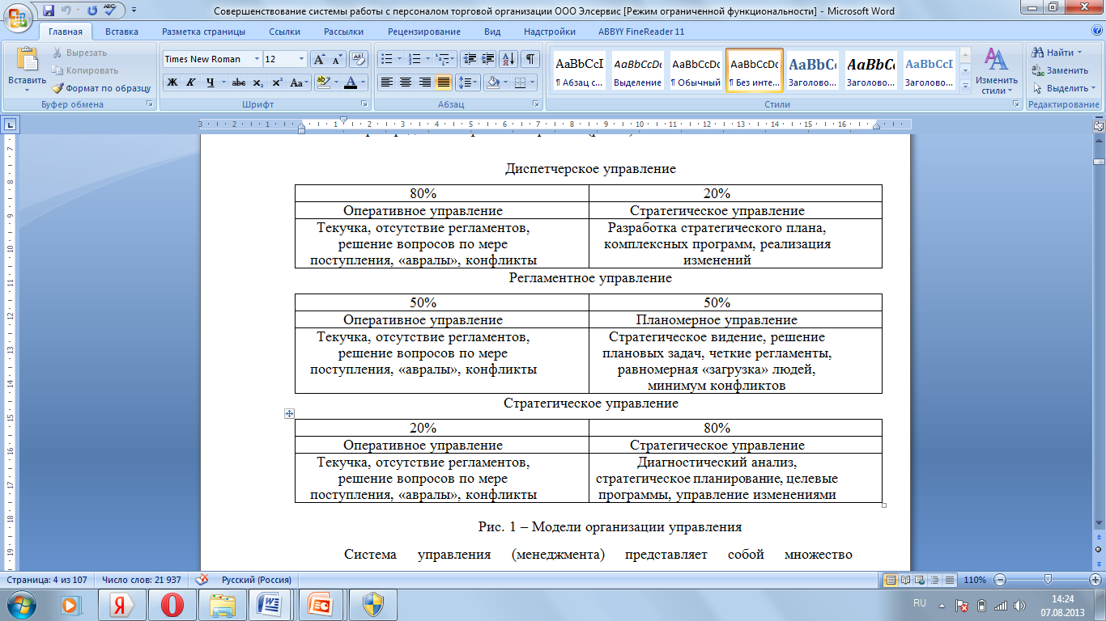
Рис. 1 – Модели организации управления
Деятельность каждой организации основана на зависимостях, законах и принципах. Концепция права вытекает из концепции зависимости.
Зависимость является основой формирования закона, показывающей взаимосвязь между входным эффектом и результатом его трансформации. Зависимости делятся на объективные (сформированные независимо от воли и сознания людей) и субъективные (разработанные менеджером или специалистами в течение ограниченного времени для реализации корпоративных целей). Зависимости могут быть краткосрочными (например, зависимость сверхурочной производительности от суммы платежа) и долгосрочными (например, зависимость заработной платы работника от его личной производительности).
Кроме того, зависимости можно разделить на моральные (связаны с соблюдением в обществе норм поведения) и аморальные (связаны с обычаями, которые нарушают международные права человека). Иногда зависимости делятся на общие и частные, детерминированные и вероятностные.
Закон-это устойчивая объективная связь явлений или событий, присущая достаточно большому количеству организаций и повторяемость при одинаковых условиях.
Социальные законы определяют взаимоотношения между работниками и группами и проявляются в процессе их деятельности. В соответствии с социальными законами развиваются отношения между организациями и людьми, работающими в этих организациях. В отличие от законов материального мира действие одного и того же социального права может иметь разную степень интенсивности в однотипных ситуациях, что позволяет нам рассматривать его не как постоянную характеристику, а как определенную тенденцию, которая в определенной степени надежности. Проявление законов общественных организаций всегда содержит элемент неопределенности, поскольку развитие организаций связано с деятельностью людей.
Виды неопределенности: неопределенность (для вновь образованных субъектов, изменения политической ситуации: коллапс ценовой войны), авария (факторы, подчиняющиеся социальным законам) и неопределенность (формулировка закона допускающая неоднозначность толкования). Неопределенность характеризуется понятием "риск". Управление-управление рисками, которое невозможно без знания законов, регулирующих функционирование общественных организаций.
Законы важны для организации, так как они формируют теоретическую основу теории организации, облегчают переход от эмпирического к профессиональному подходу, позволяют оценить ситуацию, позволяют анализировать опыт и способствуют совершенствованию культуры управления в компаниях. Законы, как и законы, можно разделить на объективные (организационные законы) и субъективные (законы для организаций).
Закономерности и закономерности имеют механизм действия (формирование зависимости выходных параметров от входных) и механизм использования (совокупность правил и норм для работника, реализующего механизм действия). Для эффективного функционирования организации необходимо, чтобы эти механизмы были согласованы друг с другом.
Законы организации представлены на рис.2.
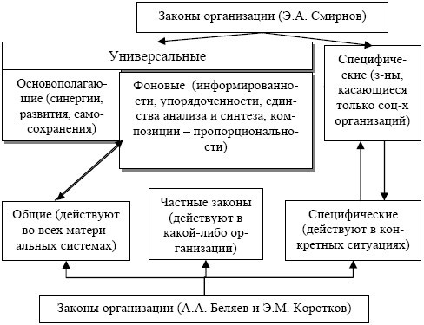
Рис. 2 - Классификация законов организации
Таким образом, законы организации являются общими (основные - действуют во всех организациях), конкретными (действуют в общественных организациях) и частными (действуют в конкретных ситуациях и деятельности).
Кроме того, ученые различают:
- Законы структуры организаций: целостность, пропорциональность и состав, иерархия.
- Законы функционирования и развития организаций: необходимое разнообразие, самоорганизация, самосохранение, синергия, осведомленность, развитие.
- Законы, регулирующие функционирование общественных организаций: социальная гармония, оптимальная загрузка, эффективное восприятие и понимание, установка, стабильность и разборчивость информации и т. д.
Законы представлены в табл.1.

Таблица 1
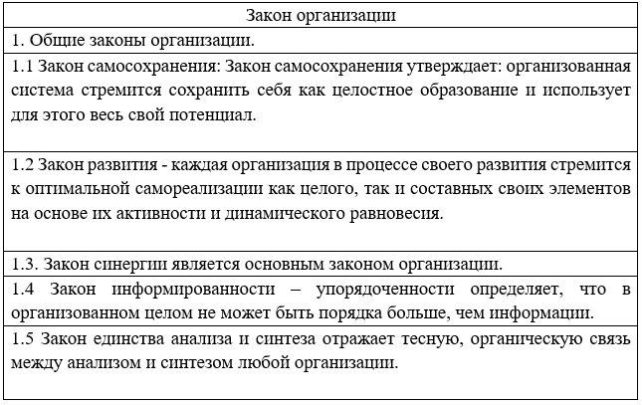
Существует также ряд конкретных законов, действующих в ограниченной области общественной жизни или отдельной организации. Эти законы, в частности, включают:
1. законы, применяемые в различных подсистемах общества (экономических, политических и т. д.).
2. законы, применяемые в различных организационных мероприятиях (государственная служба, управление персоналом и т. д.).
3. законы, применяемые в деятельности экономической организации.

Рассмотрим данные законы более подробно в таблице 2.
Таблица 2
Специфические законы организации
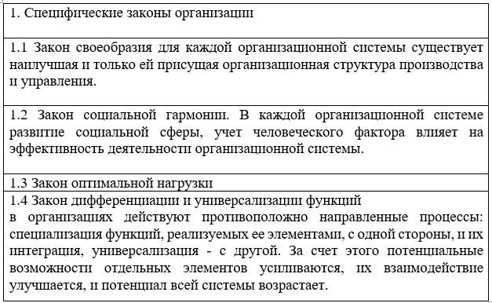

Процесс организации отражает количественные и качественные изменения объекта управления на всех его этапах, этапах и этапах. Если изменений нет, организационный процесс отсутствует.
Принципы организации представлены в табл.3.

Таблица 3
Принципы организации
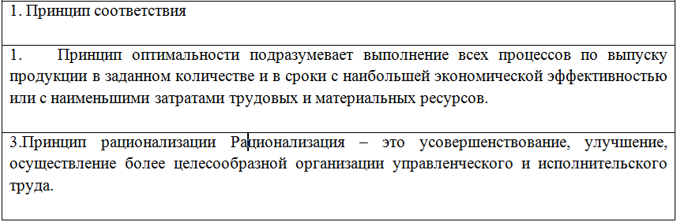
Процесс организации состоит из четырех этапов: цель, ситуация, проблема, решение. Этапы, в свою очередь, состоят из процедур и операций. Процедуры для всех этапов одинаковы: разработка, координация, утверждение, организация и принятие решений. Процедуры включают определение, формулирование, разработку вариантов, накопление, хранение, обработку, анализ и оценку, разработку инструментов реализации и других операций.
При различных комбинациях операций и процедур организация может приобретать такие свойства, как стабильность или изменчивость, цикличность или однократность и т. д.

1.2 Основные принципы управления персоналом
Управление персоналом - целенаправленная деятельность руководства организации, а также руководители и специалисты системы управления персоналом, которая включает разработку концепции и стратегии кадровой политики, принципов и методов управления персоналом [18, с.25].
Управление персоналом - это формирование системы управления персоналом. Управление персоналом охватывает широкий спектр функций.
Руководители и сотрудники отдела кадров оценивают эффективность персонала, систему управления, экономическую и социальную эффективность управления персоналом. И они также обязаны соблюдать принципы управления персоналом.
Принципы управления персоналом - это правила, основные положения и нормы, которыми должны руководствоваться руководители и специалисты в процессе управления персоналом. Принципы управления персоналом отражают требования объективно действующих экономических законов и законов, поэтому они сами являются объективными.
Принципы управления персоналом многочисленны, но при любых условиях управление персоналом осуществляется на основе следующих традиционно установленных и национальных принципов организации: научного, демократического централизма, планирования, первого лица, единства правительства; выбор, отбор и размещение персонала; сочетание единства командования и коллегиальности, централизации и децентрализации; линейное, функциональное и целевое управление; контроль и исполнение решений и т. д.
Многочисленные исследования экономистов в разных странах показывают, что компании, которые эффективно управляют человеческими ресурсами, достигают более высокого уровня рентабельности и финансового роста, чем их конкуренты.
В процессе перехода к рыночной экономике руководители должны не только признать возможные выгоды и риски, а не только разрабатывать соответствующие стратегии на основе имеющихся ресурсов, но и управлять организационным процессом. Итак, чтобы использовать все доступные и приемлемые принципы управления персоналом:
1. Принцип системы и комплекса: система, включающая интеграцию частей в единое целое, свойства которых могут отличаться от свойств включенных в нее частей. Любая организация - это система. Рассмотрим, какие основные свойства включают принцип системного характера.
2. Неаддитивность - эффективность деятельности системы изменяется со временем и далеко не всегда равна алгебраической сумме эффектов входящих в нее частей.
Например, прибыль банка с другими равными внешними условиями варьируется в зависимости от эффективности его компонентов, которая (с той же формальной структурой организации и принципами стимулирования труда) определяется качеством персонала, стилями управления, личные отношения и т. д.
В большинстве случаев эффективность работы группы из 7 человек выше, чем у группы из 17 сотрудников.
3. Мультипликативность - это контролирующее действие или спонтанный процесс, направленный на повышение эффективности системы. Мультипликативность может быть положительной или отрицательной. Отрицательная мультипликативность означает быстрое развитие деструктивных организационных процессов, система стремится к хаосу и постепенно самоуничтожается. Положительной мультипликативности системы способствуют следующие факторы: относительная простота организации (и ее система управления), соответствие коммуникативной структуры организации целям и задачам, качеству персонала.

1.3. Анализ совпадений и различий принципов управления организацией и персоналом
Принципы и система управления персоналом организации основаны на основных законах, которые составляют объективную основу. Соответствие системы управления персоналом целям, которые преследует вся производственная система. Требования к производству и система управления персоналом должны быть последовательными. Формирование системы управления персоналом. Все внутренние системы, подсистемы и элементы должны взаимодействовать и переплетаться между собой. Например, система управления персоналом и система управления самой организацией или производственной системой и внешней средой.
Оптимальное сочетание централизации и децентрализации в системе управления персоналом. Сочетание централизованных и децентрализованных функций должно быть гармоничным, они не могут противоречить друг другу. В процессе развития производства меняются его формы, а вместе с ним и уровень централизации управления персоналом. Это также зависит от того, кто принимает решения.
И чем выше положение - это решающий и более низкий уровень персонала в иерархии, которому направлено это решение, тем выше уровень централизации. Пропорциональная комбинация набора подсистем и элементов системы. В системе управления персоналом все изменения должны происходить в совокупности пропорционально друг другу. В конце концов, если один элемент будет усовершенствован, он вырвется из системы и сломает равновесие. Пропорциональность производства и управления. Все системы управления должны быть пропорциональны друг другу. Это заявление относится не только к системе управления персоналом. Для того чтобы организация была очень эффективной, необходимо соблюдать условие пропорциональности в любых подсистемах. Например, количество сотрудников должно оптимально соответствовать производственной системе.
Система управления человеческими ресурсами должна соответствовать производственной системе с точки зрения сложности или простоты. Нельзя сочетать слишком простой контроль со сложными производственными моментами.
И чем выше положение - это решающий и более низкий уровень персонала в иерархии, которому направлено это решение, тем выше уровень централизации. Пропорциональная комбинация набора подсистем и элементов системы. В системе управления персоналом все изменения должны происходить в совокупности пропорционально друг другу. В конце концов, если один элемент будет усовершенствован, он вырвется из системы и сломает равновесие.
Все системы управления должны быть пропорциональны друг другу. Это заявление относится не только к системе управления персоналом. Для того чтобы организация была очень эффективной, необходимо соблюдать условие пропорциональности в любых подсистемах. Например, количество сотрудников должно оптимально соответствовать производственной системе.
Система управления человеческими ресурсами должна соответствовать производственной системе с точки зрения сложности или простоты. Нельзя сочетать слишком простой контроль со сложными производственными моментами.
Затем рассмотрим принципы управления персоналом, которые неразрывно связаны с законами и требованиями. Принципы управления персоналом - это набор теоретических правил и норм, от которых зависит управление персоналом, его успех в достижении целей. Они объективны, потому что они основаны на экономических законах.
Принципы системы управления персоналом основаны на определенных условиях:
во-первых, принципы управления должны учитывать основные тенденции современного подхода к управлению;
во-вторых, принципы управления должны использовать все фундаментальные основы управления;
в-третьих, принципы управления должны быть не просто рекомендациями, а скорее некоторыми стандартами оценки эффективности управления;
в-четвертых, система используемых принципов управления должна быть доступна для изменений и быть в состоянии быть дополненной в процессе изменения стандартов управления.
Управление организацией и ее эффективность зависят от соответствия системы управления требованиям, описанным выше. Если эти условия будут выполнены, то руководство даст положительные результаты.

2. Анализ принципов управления организацией и персоналом
2.1. Организационно − экономическая характеристика предприятия ОАО «ЕВРАЗ НМТП»
Полное наименование предприятия: Открытое акционерное обществоОАО «ЕВРАЗНМТП»"ЕВРАЗ Находкинский морской торговый порт"
Сокращенное наименование предприятия:ОАО "ЕВРАЗ НМТП"
Место нахождения и почтовый адрес: 692900, Приморский край, г. Находка, ул. Портовая, д. 22.
Телефон: (4236) 61−98−00
Факс: (4236) 61−98−00
Адрес электронной почты: Ncsp@evraz.com
Адрес страницы в сети Интернет: www.evraznmtp.ru
Платёжные реквизиты:
ИНН 2508001449, КПП254250001
ОКОНХ 51210
ОКПО 01126022
ОАО «ЕВРАЗ НМТП» − один из крупнейших портов на Дальнем Востоке России. Он расположен в восточной части залива Петра Великого, в бухте Находка. Порт подключен магистралью Транссибирской магистрали к любой точке Евразийского континента, обслуживающей грузовые перевозки Азия-Европа-Азия. Возможности порта позволяют разгрузить до 450 вагонов с разным грузом в день.
Порт оснащен сетью железнодорожных подъездных дорог, имеет большое количество перегрузочного оборудования и погрузочно-разгрузочных устройств, что позволяет доставлять грузы весом до 300 тонн. Только 102 крана и перегружатели мостов.
Область гавани состоит из внутренних и внешних рейдов. Глубины на фарватере, ведущие к порту, составляют 10-13 метров, грузовые причалы позволяют перевозить суда дедвейтом 35-40 тысяч тонн. Незамерзающий отсек позволяет обрабатывать суда круглый год.
Причалы терминала закреплены за четырьмя производственно-перегрузочными комплексами. Площадь крытых складов «Евраз НМТП» — 160 тыс. м². Протяжённость железнодорожных путей порта составляет 19 км.
Причалы позволяют обслуживать 20 судов единовременно, 1500 крупнотоннажных судов в год.
В порту22 грузовых, вспомогательных и пассажирских причала. Их общая длина составляет3,5 км.
В распоряжении порта имеются:
- крытые склады и открытые площадки для хранения грузов общей полезной площадью свыше300 тыс.кв.метров;
- плавучие, мобильные, автомобильные и портальные краны, грузоподъемностьюсоответственно300, 84, 50 и 40 тонн;
- авто- и электропогрузчики;
- трейлеры и ролтрейлеры для перевозки грузов и контейнеров международного стандарта;
- мостовые перегружатели с длиной пролета50 метров и грузоподъемностью20 тонн;
- зерновые пневмоперегружатели;
- другие перегрузочные машины, которые оснащены захватными устройствами для перегрузки грузов в кипах, рулонах, мешках, бочках, контейнерах;

Разветвленная сеть железных дорог и портов доступа обеспечивает беспрепятственное производство операций по погрузке и разгрузке. Все причалы универсальны и могут обрабатывать другой ассортимент товаров в зависимости от конъюнктуры на развивающихся рынках. Порт перегружает экспортные и импортные грузы: черные металлы, алюминий, зерно, химикаты, уголь, оборудование, промышленные и другие товары.

Для увеличения трафика требуется, чтобы порт увеличил пропускную способность. В связи с этим порт реконструирует причалы с причальной стеной на высоте 50 метров в море. Это значительно увеличит складские площади и примет суда с осадками до 13 метров.

Предприятие осуществляет следующие услуги:

− погрузка, выгрузка грузов на/из суда (ов) вагоны (ов) и технологическое накопление грузов;

− предоставление буксиров для производства швартовых и маневровых операций;

− оформление грузовых документов на погруженный− выгруженный груз в соответствии с таможенными, карантинными и санитарными нормами;

− оформление прихода-отхода судна;

− обеспечение работ по фумигации и дегазации судна;

− оказание таможенных брокерских услуг;

− экспедирование и декларирование грузов;

− предоставлениепричалов судам для материально- технического снабжения, мелкого ремонта и других нужд;

− крепление и спецкрепление грузов крепежными материалами судовладельца или грузовладельца;

− другие услуги по согласованию сторон.
В основе работы предприятия лежат следующие концепции развития:
− совершенствование структуры управления;
− повышение уровня промышленной безопасности;
− обеспечение социальной стабильности работников портов;
− увеличение грузооборота;
− повышение качества обработки грузов;
− применение передовых технологий обработки и хранения грузов;
− совершенствование внутренней логистической системы;
− оптимальное использование складских площадей, исключая дополнительную обработку груза;
− расширение ассортимента продуктов переработки;
− привлечение новых партнеров в порт;
− максимальное использование существующих производственных мощностей для перевалки грузов;
− сокращение времени оборота активов;
− принятие мер, направленных на снижение стоимости предоставляемых услуг.
Высшим органом управления ОАО «ЕВРАЗ НМТП»является общее собрание акционеров.
Совет директоров осуществляет общее руководство деятельностью ОАО «ЕВРАЗ НМТП», за исключением решения вопросов, отнесенных уставом ОАО «ЕВРАЗ НМТП» к компетенции общего собрания акционеров.
Решением общего собрания акционеров полномочия единоличного исполнительного органа переданы по договору коммерческой организации, которая осуществляет руководство текущей деятельностью ОАО «ЕВРАЗ НМТП»,за исключением вопросов, отнесенных к компетенции общего собрания акционеров или Советадиректоров ОАО «ЕВРАЗ НМТП».
В связ с передачей полномочий единличного исполнительного органауправляющейорганизации ООО «ЕвразХолдинг», коллегиальный исполнительный орган (Правление) не избран и его функции выполняет управляющая организация.

2.2. Принципы управления организацией
Руководящему составу ОАО «ЕВРАЗ НМТП» нередко приходится, принимая решения, идти на определенный риск.
Для того чтобы успешно осуществлять управление, руководство ОАО «ЕВРАЗ НМТП» не только обладает соответствующими способностями, но и владеет знаниями науки управления, умеет правильно творчески использовать на практике разработанные им методы.
Схему процесса принятия управленческих решений в ОАО «ЕВРАЗ НМТП» представим на рис.3.
Цель
Альтернативы (варианты решений)
Допустимые альтернативы
Варианты решений
Ограничения
Неформализуемые факторы
Информация о состоянии процесса
Информация о внешних условиях
Показатель качества процесса
Рис. 3 – Схема процесса выработки управленческих решений в ОАО «ЕВРАЗ НМТП»
Для принятия правильного решения в ОАО «ЕВРАЗ НМТП» анализируются цели управляемого процесса. Обработка информации о состоянии управляемого процесса осуществляются таким образом, чтобы при минимальном ее количестве можно было провести сравнение фактического состояния процесса с тем, которое должно соответствовать качественному выполнению поставленной задачи в настоящий момент времени и в прогнозируемый период в ОАО «ЕВРАЗ НМТП» .
Характер организационных отношений между структурными подразделениями. Связи между структурными подразделениями осуществляются в виде обмена между отделами знаниями, технологиями, идеями, оценками, документами, текущей информацией. Формы взаимодействия выбираются исходя из конкретных требований практики, интересов каждого сотрудника.
В результате анализа было выявлено, что многие структурные подразделения в ОАО «ЕВРАЗ НМТП» испытывают недостаток в информации. Существующие информационные потоки между подразделениями не узаконены, не формализованы, не отражают многих потребностей сотрудников.
Часть их, как правило, плохо представляет общую ситуацию в ОАО «ЕВРАЗ НМТП», не знает чем занимаются соседние подразделения. Это мешает сотрудникам ОАО «ЕВРАЗ НМТП» ощущать свою работу частью общего дела.
Очевидно, что каждое структурное подразделение ОАО «ЕВРАЗ НМТП» должно определить, какую информацию, в каком виде и с какой периодичностью ему следует получать из других отделов организации. Часть этой информации, целесообразно передавать во все подразделения. Структура информационных потоков должна регулярно уточняться и корректироваться.
Поэтому, можно предложить следующие рекомендации по улучшению взаимодействия структурных подразделений ОАО «ЕВРАЗ НМТП» между собой: раз в неделю руководители отделов собираются вместе с руководством ОАО «ЕВРАЗ НМТП» и каждый из них делится своими оценками, предложениями, идеями по установленной схеме. Она может быть, например, такой:
- какие внутренние проблемы назрели в работе отдела;
- как эти проблемы могут отразиться на работе других отделов и ОАО «ЕВРАЗ НМТП» в целом;
- какие внешние факторы могут вызывать трудности в работе данного отдела, других отделов, всей организации;
- какие предлагаются средства и методы для разрешения этих проблем.
Примерно по такой схеме можно проводить регулярные обсуждения и внутри каждого отдела. Если придерживаться такого порядка, то обсуждения будут очень короткими, продуктивными и очень полезными.
Функции аппарата управления организации. Функции управления ОАО «ЕВРАЗ НМТП» заключаются в осуществлении:
- общее руководство организацией;
- технологическая и техническая подготовка производства и служащих для обслуживания;
- технико-экономическое планирование;
- бухгалтерская и финансовая деятельность;
- техническое и продовольственное снабжение.
Элементом структуры является орган управления, который представляет собой группу сотрудников, объединенных решением одной задачи - для удовлетворения потребностей потребителей. Во главе этой группы находится руководитель - сотрудник, выполняющий функции управления в соответствии с порученным ему сайтом.
Регламентация деятельности структурных подразделений. На этапе регламентации деятельности структурных подразделений в ОАО «ЕВРАЗ НМТП» выполняются следующие работы:
- уточняются характеристики и процедуры деятельности ОАО «ЕВРАЗ НМТП»;
- порядок взаимодействия между подразделениями и конкретными должностями определяется в ходе выполнения взаимосвязанных рабочих пакетов, разработаны процедуры для выполнения основных видов работ;
- прогнозируются процессы документирования и информационные потоки;
- организация документооборота с целью наиболее полного и своевременного информационного обеспечения процесса функционирования подразделений;
- разрабатываются положения о структурных подразделениях;
- Разработаны описания работ.
Схема структуры управления ОАО «ЕВРАЗ НМТП» состоит из трех ключевых элементов: звено, связь, уровень.
Отношения между элементами поддерживаются с помощью связей. Связь - графическое изображение траектории взаимодействия работников. В организационной структуре ОАО «ЕВРАЗ НМТП» работают горизонтальные и вертикальные связи.
Линейная связь характеризуется передачей управленческого воздействия от субъекта управления к объекту в виде набора административных функции и процедуры, к ним относятся: общая функция «организация» и процедура «принимает решение».
Функциональная связь характеризуется передачей управленческого воздействия в виде набора конкретных функций, не включающего административные функции.
В ОАО «ЕВРАЗ НМТП» применяются следующие виды законов, которые представлены в табл.4.

Таблица 4
Законы ОАО «ЕВРАЗ НМТП»
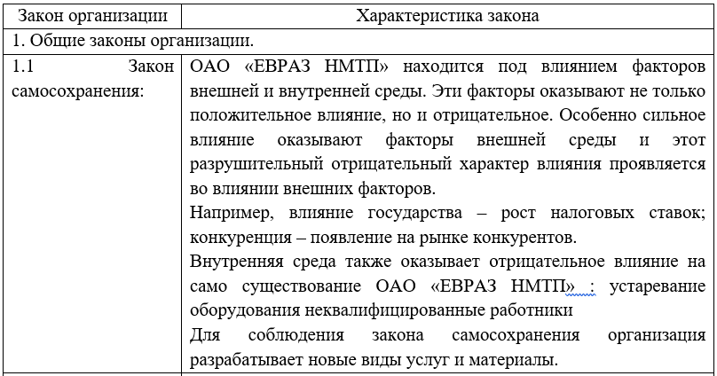

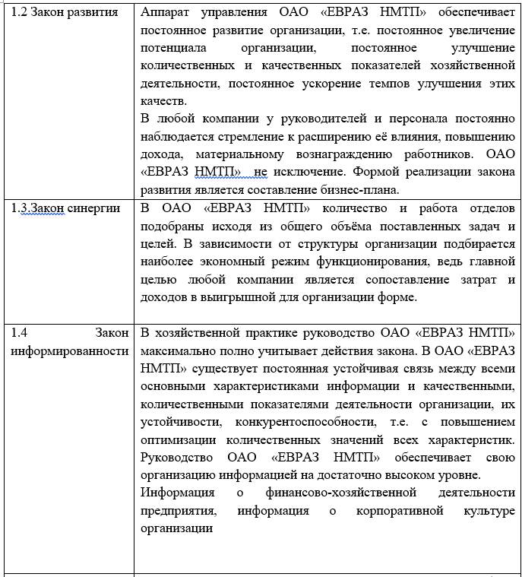

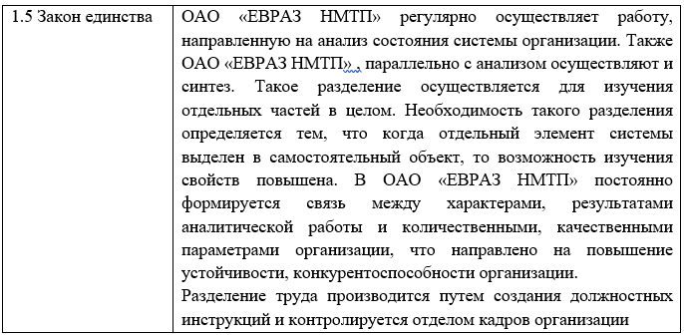
Представим принципы ОАО «ЕВРАЗ НМТП» в таблице 5.
Таблица 5
Принципы организации
Принципы организации | Примечание
1. Принцип соответствия | На предприятии ОАО «ЕВРАЗ НМТП» подобраны кадры (трудовые ресурсы) имеющие высокую квалификацию и способствующие выполнять различные стоящие перед ними задачи.  Например технический директор отвечает за четкое исполнение обслуживания оборудования предприятия, а в его подчинении находится персонал, который осуществляет непосредственно само обслуживание
- Принцип оптимальности | Предоставление услуг данной организации является оптимальным, то есть не снижается ниже точки безубыточности производства
3.Принцип рационализации | На предприятии ведется постоянное усовершенствование организации управления трудовыми ресурсами, а именно повышение квалификации, улучшение трудовых ресурсов и т.д.

Для социальной организации, центром которой является человек, объективно выполняется ряд общих и особенных законов и принципов, которые представляют единое целое в мире организаций.
Общие законы - это законы, которые применимы ко всем материальным системам.
В ОАО «ЕВРАЗ НМТП» применяются следующие основные виды законов:
1. Закон самосохранения: Закон самосохранения гласит: организованная система стремится сохранить себя как целостную сущность и использует весь свой потенциал для этого.
2 Закон развития - каждая организация в процессе своего развития стремится к оптимальной самореализации в целом и ее составляющим элементам на основе их деятельности и динамического баланса.
3. Закон синергии является основным законом организации.
Закон закона об упорядоченности определяет, что в организованном целом не может быть порядка больше информации.
Закон единства анализа и синтеза отражает тесную, органическую связь между анализом и синтезом любой организации.

2.3. Принципы управления персоналом
Главные принципы кадровой политики ОАО «ЕВРАЗ НМТП» приведены в таблице 6.
Таблица 6
Принципы кадровой политики ОАО «ЕВРАЗ НМТП»
Направления | Принципы | Характеристика
1. Управление персоналом предприятия | Одной степени потребность в достижении организационных и индивидуальных целей | Необходимость поиска разумных компромиссов между административным отделом и остальными сотрудниками
2. Подбор и расстановка персонала | Наличие соответствия профподготовки и индивидуальных достижений | Возможности сотрудника, которые соответствуют его уровню ответственности и выполняемому объему работ. Объем знаний, который необходим для конкретной должности. Опыт работы, руководящие способности к руководству и др.
3.Оценка и аттестация персонала | Отбор показателей и квалификация оценки, исполнение заданий | Система показателей, основанная на целях оценки, а также критериях и частоты оценок. Выявление уровня профессиональной пригодности, необходимого для конкретной деятельности. Оценка результатов деятельности
4.Развитие персонала | Саморазвитие, рост квалификационного уровня, расширение знаний | Необходимость регулярного пересмотра должностных инструкций с целью развития кадров. Возможность и способность сотрудника к саморазвитию
5. Мотивация и стимулирование персонала, оплата труда | Труд оплачивается в соответствии с выполненным объемом работ и в сочетании со справедливым применением стимулов и санкций | Эффективная система оплаты труда. Конкретное изложение целей, задач, обязанностей и показателей. Факторы стимулирующего действия, влияющие на рост эффективности труда

В целом, система управления персоналом компании ОАО «ЕВРАЗ НМТП» развита оптимально. Персонал «совершенствуется», путем тренингов и семинаров, организация проводит мероприятия по удержанию сотрудников в фирме. Департамент управления персоналом включает в себя все необходимые отделы, для его полноценной и эффективной работы.
Участие работников ОАО «ЕВРАЗ НМТП» в управлении осуществляется, и обратная связь существует. В ходе проводимых совещаний представители конкретных отделов высказывают свое мнение, выступая с обращениями к руководству.
На основании имеющихся данных можно рассчитать коэффициент внутренней мобильностиКв, который также характеризует состояние внутренних источников комплектования кадрамипредприятия. Он рассчитывается по формуле (1)
Кв.н= Очпп/Ссч, (1)
гдеОчпп – общая численность всех работников, сменивших должностьв течение года внутри предприятия, чел.;
Ссч – среднесписочная численность персонала, чел.
2015 Квм =(12/327) ∙100%= 3,7
2014Квм =(14/318)∙100%= 4,4%
2015Квм =(11/314) ∙100% = 3,5%
Наглядно динамику внутренней мобильности можно рассмотреть на рисунке 4.

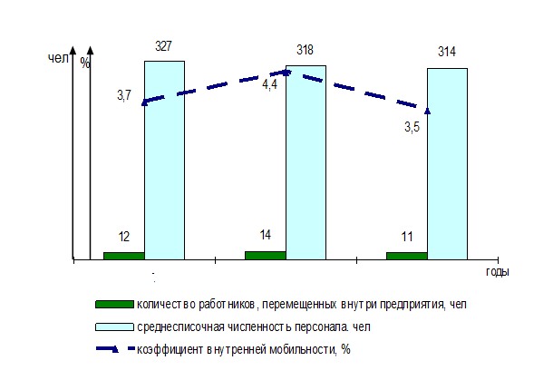
2015 2016 2017
Рис. 4 - Динамика внутренней мобильности персонала на ОАО «ЕВРАЗ
Коэффициент мобильности в 2016 г по отношению к 2014 г несколько увеличился (на 0,7%), а в 2017г по отношению к 2016 г снизился, причем ниже уровня 2016 г. Это означает снижение внутренней мобильности персонала.
На ОАО «ЕВРАЗ НМТП», как и на большинстве малых производственных предприятий, система эффективности показателей эффективности управления (как в системах общего управления, так и в управлении персоналом) не разрабатывается и не контролируется для эффективности этой управленческой деятельности. Поэтому в рамках этого выпускного исследования мы рассмотрим некоторые показатели, по которым можно оценить эффективность управления персоналом.
Общим показателем эффективности управления являются конечные показатели производства и экономической активности. В этом случае конечным показателем является производительность труда в натуральных и (что более важно) стоимостных условиях.
Производительность труда может быть снижена как из-за влияния внешних факторов (сокращение объемов продаж на рынке), так и из-за внутренних факторов (неудовлетворительная организация труда и управления). Одним из таких факторов, который существенно влияет на производительность труда работников предприятия, является организация системы оплаты труда.
Как уже было сказано ранее, в этой сфере управления персоналом предприятия есть недостатки. Давайте сравним скорость изменения производительности труда и темпы роста средней заработной платы для предприятия.
Это означает, что увеличение заработной платы не согласуется с изменениями производительности труда. Это должно либо повысить производительность труда, либо снизить заработную плату. Поскольку второй не может быть выполнен (законодательству запрещено сокращать базовую сумму заработной платы), в рамках управления персоналом предприятия должна быть разработана система мер по повышению производительности труда.
Эффективность управления людскими ресурсами также может оцениваться с точки зрения движения персонала (таблица 7), а не только внутри (которая была проанализирована), но также и при взаимодействии предприятия с внешней средой.

Таблица 7
Динамика движения персонала на ОАО «ЕВРАЗ НМТП» в 2015-2017 г.г.

Показатель | 2015г. | 2016г. | 2017г.
Количество выбывшего персонала,Куб, чел. | 23 | 38 | 42
Количество принятого персонала, Кпр, чел. | 22 | 36 | 42
Количество уволенных работников по собственному желанию или за нарушения дисциплины,Кувс, чел. | 20 | 32 | 39
Данные показывают, что компания сокращает количество сотрудников. Количество уволенных сотрудников в 2015 году составляет 23, из которых 20 (87%) уволились по собственному желанию. В 2016 году число пенсионеров увеличилось на 16 человек до 38 человек, в том числе 32 человека (84%). В 2015 году число уволенных сотрудников увеличилось, и оно стало выше уровня 2015 года для 19 человек. Число уволенных сотрудников составило 42 человека, в том числе 39 человек (93%), которые были уволены по собственному желанию. Основной причиной увольнения персонала является не удовлетворение размерами заработной платы и условий труда (много ночных смен).
Растет тенденция к приему персонала - с каждым годом принимаются все больше сотрудников.
Коэффициенты движения кадров можно посмотреть в таблице .
Таблица 8
Движение кадров на ОАО «ЕВРАЗ НМТП» в 2015 – 2017 г.г.

Коэффициент движения | 2015г. | 2016г. | 2017г.
Коэффициент оборота по приему персонала | 0,067 | 0,113 | 0,134
Коэффициент оборота по выбытию персонала | 0,07 | 0,119 | 0,134
Коэффициент текучести кадров | 0,06 | 0,1 | 0,124
Коэффициент постоянства персонала | 0,960 | 0,959 | 0,965

Как видно из таблицы, коэффициент текучести кадров в 2016 году увеличилась по сравнению с предыдущим периодом, что говорит об увеличении интенсивности выбытия работников, а в 2017 году этот показатель существенно вырос (на 12,6%). Коэффициент текучести кадров при поступлении увеличивается через три года, а его показатель примерно равен показателю текучести кадров при выходе на пенсию. Это указывает на то, что оборот в распоряжении сбалансирован. В 2015 году наблюдается рост текучести кадров, что свидетельствует об увольнении сотрудников в основном из-за неудовлетворенности работой самих сотрудников. В 2015 году этот показатель увеличился еще больше (на 68,7% за три года).
Коэффициент постоянства персонала дополняет коэффициент текучести кадров. Она имеет достаточно высокое значение (в среднем 96%), что свидетельствует о высокой степени неопределенности персонала на предприятии и, в целом, за весь год несколько увеличилась (в пределах 1%). Таким образом, экономические показатели свидетельствуют о том, что в таких сферах управления персоналом, как подбор и сбор персонала, организована достаточно эффективно, что отражается, в целом, на повышении эффективности всей системы управления персоналом.
Какие-либо Общие показатели , по которым можно оценить эффективность управления персоналом на ОАО "Евраз НМТП" в рамках данного исследования разработать и обеспечить проблематично, так как управление персоналом как самостоятельная функциональная сфера управления предприятием не выделена и соответственно отсутствуют документы, характеризующие только эту сферу на предприятии. Кроме того, трудно использовать ресурсный подход к оценке эффективности, так как рассчитать затраты только на управление персоналом всего предприятия нельзя: в этом контексте, они не учитываются ни в одном из документов.
Управление персоналом как целенаправленная деятельность недостаточно развито, а его организация неравномерна: наибольшее внимание уделяется тем направлениям, которые находятся под контролем государства (как система оплаты труда), а также элементам, необходимым для осуществления производственного процесса (Кадровое планирование, управление обучением и повышение квалификации).
Недостаточное внимание уделяется адаптации работников (что отчасти объясняется низким уровнем текучести кадров для приема), а также управлению карьерой сотрудников (особенно на руководящих должностях). Большинство слабых мест в организации управления персоналом в АО "Евраз НМТП" связано с отсутствием знаний у зарубежных менеджеров по вопросам управления персоналом и взаимосвязи развития кадрового потенциала и саморазвития предприятия.
Таким образом, в результате анализа деятельности объекта исследования, необходимость внедрения современных технологий управления персоналом и кадрового планирования, которые в настоящее время либо не используются вообще, или используются ограниченно и фрагментарно, что не позволяет получить необходимый эффект от их использования.

Заключение

Принципы управления организации и персонала − это целенаправленная деятельность руководящего состава организации, руководителей и специалистов подразделений системы управления персоналом, включая разработку концепции и стратегии кадровой политики, принципов и методов управления персоналом.
Управление на ОАО «ЕВРАЗ НМТП» организован, как правило, для большинства предприятий, которые выросли с советской эпохи, которые ранее имели монопольное положение на местном рынке и не создали адекватной системы организации деятельности в постоянно меняющихся условиях. Внутренние факторы предприятия (основные из которых являются персоналом) используются только как ресурс, и организационные возможности практически не используются.
Управление персоналом как целенаправленная деятельность недостаточно развито, а ее организация неравномерна: наибольшее внимание уделяется тем сферам, которые подпадают под контроль государства (как система оплаты труда), и элементы, необходимые для реализации производственный процесс (планирование персонала, управление обучением и профессиональным развитием).
Недостаточно внимания уделяется адаптации сотрудников (что частично оправдано низким уровнем оборота при вступлении), а также карьерному менеджменту сотрудников (особенно управленческих должностей). Большинство недостатков в управлении персоналом в ОАО «ЕВРАЗ НМТП» объясняются недостатком знаний и навыков менеджеров в отношении управления персоналом и взаимосвязи между развитием людских ресурсов и развитием самого предприятия.
В результате анализа деятельности объекта исследования выявлена ​​необходимость внедрения современных технологий управления персоналом и планирования персонала, которые в настоящее время либо не используются вообще, либо используются ограниченным и фрагментарным образом, что не позволяет получить необходимый эффект от их использования.
Расчет экономической эффективности ряда предложенных в этом курсе мероприятий позволяет говорить об экономической целесообразности предложений. Кроме того, следует отметить, что улучшение отдельных элементов управления персоналом повлияет на совершенствование всей системы управления и повышение производительности труда как основного фактора экономического развития производственного предприятия.
Практическая значимость исследования для «ЕВРАЗ НМТП» обусловлена тем, что внедрение в практику управления персоналом разработанных в курсовом проекте мероприятий не только позволит развивать кадровый менеджмент в наиболее перспективном направлении, но, и даст хороший экономический эффект. Совершенствование отдельных элементов кадрового менеджмента повлияет на улучшение всей системы управления и повысит производительность труда как основной фактор экономического развития производственного предприятия.

Список использованной литературы
- Конституция (Основной закон) Российской Федерации. М. : Лидер, 2014. 126 с.
- Гражданский кодекс Российской Федерации. М.: Витер, 2014.615с.
- Азрилияна А.Н. Большой экономический. М. : Институт новой экономики, 2016. 864 с.
- Андрейчиков А. В. Системный анализ и синтез стратегических решений в инноватике. Модели многокритериального анализа деятельности инновационных организаций. М. : Персонал- МИКС, 2015. 360 с.
- Армстронг М.А. Стратегическое управление человеческим ресурсами. М.: ИНФРА-М, 2016. 328 с.
- Базарова Т. Ю. Управление персоналом. М. : ЮНИТИ, 2015. 125с.
- Базарова Т. Ю. Управление персоналом. М.: ЮНИТИ, 2015. 243с.
- Бандурин А.В., Чуб Б.А. Стратегический менеджмент организации. М. : ЮНИТИ, 2015. 231 с.
- Басовский Л. Е. Менеджмент. М. : ЮНИТИ, 2015. 456 с.
- Бельская Е.Г. Управление персоналом: технологии и методы.М.: ГУУ, 2015. 254 с.
- Бирюк А. Как мотивировать персонал к результативной постоянной работе. М.: Бизнес без проблем, 2016. 125 с.
- Божович Л.И. Избранные психологические труды. Проблемы формирования личности. М. : Персонал – МИКС, 2015. 365 с.
- Борисова Е. Индивидуальный подход к мотивации сотрудников (По материалам конференции «Управление предприятием: система мотивации персонала»). М. : Персонал-МИКС, 2015. 145 с.
- Бухалков М.И. Внутрифирменное планирование. М.: Инфра, 2014. 400с.
- Веснин В. Р. Основы менеджмента. М. : Инфра, 2015. 256 с.
- Веснин В.Р. Управление персоналом: теория и практика. М. : ЮНИТИ, 2015. 517 с.
- Вилюнас В.К. Психологические механизмы мотивации человека. М. : ГУУ, 2015. 256 с.
- Виханский О. С. Менеджмент. М. : ИНФРА,2015. 563 с.
- Грэхем Х.Т. Управление человеческими ресурсами. М.: ЮНИТИ-ДАНА, 2016. 598 с.
- Дафт Р.А Менеджмент. СПб. : Питер, 2015. 458 с.
- Иванова С.А Корпоративная культура. Эффективное средство мотивации сотрудников. М. : Инфра, 2015. 125с.
- Ильин Е.П. Мотивация и мотивы. СПб.: Питер, 2015. 458 с.
- Кибанова А.Я. Управление персоналом организации. М.: ИНФРА-М, 2014. 512 с.
- Кибанова А.Я. Управление персоналом организации. М.: ИНФРА-М, 2014. 213 с.
- Ковалев В.И. Мотивы поведения и деятельности.: М.: 2014. 457с.

Официальный сайт ОАО «ЕВРАЗ НМТП»http://rus.evraz.com (дата обращения 30.10.2016г.)

